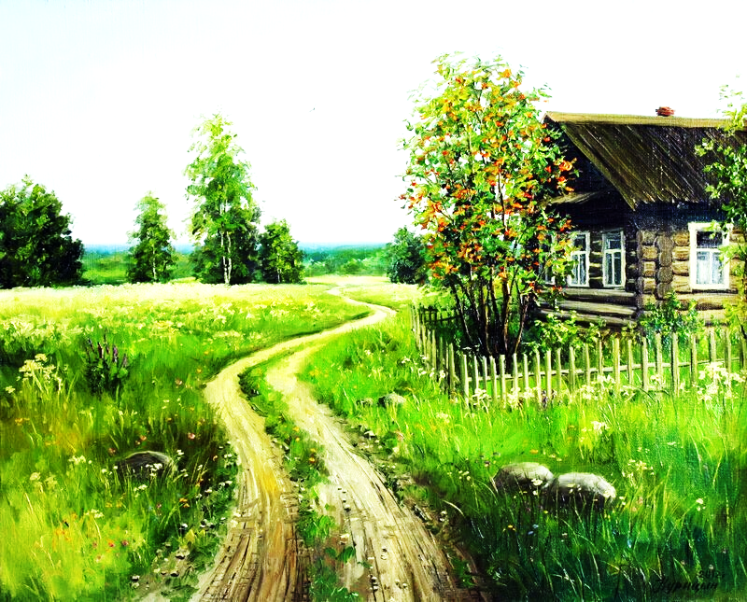
ЛЕТОПИСЬ ЗАБЫТОЙ ДЕРЕВНИ… Д. АРТЁХОВ

Деревня Артёхов находится на юго-востоке Краснопольского района. Расположена на высоте 175 метров над уровнем моря. Расположена на берегу неизвестного ручья, притока реки Кавпита.
Впервые в письменных источниках упоминается в 1873 году.

 | КОЛИЧЕСТВО ДВОРОВ | КОЛИЧЕСТВО ЖИТЕЛЕЙ
На 1 января 1873 года |  | 75 жителей мужского пола
На 1 января 1909 года | 46 | 327
На 1 января 1941 года | 29 | 162
На 1 января 1999 года | 25 | 56
На 1 января 2004 года | 19 | 63
На 1 января 2010года | 7 | 14
На 1 января 2011 года | 5 | 6

Деревня Артехов Мхиничской волости известна с начала 19 века. Деревня принадлежала Солтанам, затем Галковским. В 1873 г. в. деревне было 75 жителей мужского пола. Согласно списка землевладельцев Чериковского повета (в который входила территория сегодняшнего Краснопольского района) на 1882 год д. Артехов находилась во владении Шепелевич Агафьи Васильевны, которая была женой губернского секретаря. В её владении находилось 435 десятин земли (279 десятин леса, 70 десятин пашни и 40 десятин сенокосных угодий). Право владения к Агафье Васильевне перешло по наследству, согласно духовному завещанию в 188 году. На территории деревни была корчма, которая приносила хозяйке ежегодно 190 рублей дохода и воловая мельница с ежегодным доходом в 100 рублей.
В 1909 году в деревне 46 дворов, 327 жителей, 356 десятин земли. Рядом с деревней находилось имение Артехов. Имение Артехов упоминается в списке местечек бывшей Могилевской губернии за 1910 год. Оно принадлежало дворянину И.И. Шепелевичу и составляло 272 десятины земли (40 леса), 1 двор, 6 мужчин и 6 женщин.

ГОДЫ ОПАЛЕННЫЕ ВОЙНОЙ

Четыре трудных года вся страна шла к Победе. У многих война забрала молодость, многие остались лежать в братских могилах. Но все верили в победу.
Вместе со всеми вносили свой вклад и жители д. Артёхов. взрослое мужское население было мобилизовано. Военкомат формировал команды и направлял их на фронт. Многие из деревни пропали без вести в первые годы войны. В деревне остались в основном старики, женщины и дети. Делали всё что могли, помогали партизанам. Сами же немцы в деревне появились в конце августа 1941 года. Чаще появлялись, чтобы забрать у населения продукты питания. Почти все лошади, которые были в деревне, были угнаны. Пахать приходилось на быках или же на самих себе. За время войны трое жителей деревни насильно были угнаны немцами в Германию. Наступил 1944 год. Шла усиленная борьба за восстановление разрушенного хозяйства. Война остановила учёбу детей. После освобождения нашей территории от немецко-фашистских захватчиков детям необходимо было учиться. Родине нужны были умные, культурные люди, которые смогли бы стать на место тех, что погибли на войне.
С большими трудностями дети сели за парты. Школьное здание не отапливалось, на уроках сидели в верхней одежде, писали на газетах. Чернильницы замерзали от холода. Кроме занятий у ребят было много работы. Они отыскивали плуги, колёса, упряжку для лошадей и отдавали в колхоз. Все жители деревни активно участвовали в сельскохозяйственных работах, для того, чтобы дать больше мяса, молока и других продуктов для советской армии. Шли дни… советская армия наступила на всех фронтах. 9 мая 1945 года – День Победы.
Ликовал весь свет, ликовали дети. Настал долгожданный мир. Вернулись домой с победой отцы, братья. Все жители деревни – активные участники восстановления разрушенного хозяйства. Работали на полях, собирали удобрения, сажали деревья.
Начиналась новая жизнь!
На фронтах Великой Отечественной войны, при обороне и освобождении нашей Родины от немецко-фашистских оккупантов.

ПОГИБЛО НА ФРОНТАХ – 11 ЖИТЕЛЕЙ
ПОГИБЛО В ПАРТИЗАНАХ – 1 ЧЕЛОВЕК
ПРОПАЛО БЕЗ ВЕСТИ – 35 ЧЕЛОВЕК
УГНАНО В ГЕРМАНИЮ – 3 ЧЕЛОВЕКА

Самая крепкая и самая непобедимая – это человеческая память. Новые поколения должны знать и помнить героев – своих односельчан. Их подвиг достоин подражания!

ВЕРНУЛИСЬ ПОБЕДИТЕЛЯМИ

1.Барабанов Фёдор Афанасьевич
2.Барабанов Алексей Филиппович
3.Крупенко Фёдор Матвеевич
4.Кузьменцов Игнат Фёдорович
5.Леонченко Степан Алексеевич
6.Леонченко Пётр Михайлович
7.Леонченко Василий Михайлович
8.Романенко Фёдор Иванович
9.Романенко Павел Самойлович
10.Савин Анатолий Иванович
11.Тимохин Владимир Фомич

ПЕРВЫЙ КОЛХОЗ НА ТЕРРИТОРИИ ДЕРЕВНИ

Административные принудительные меры при образовании колхозов вызывали обратную реакцию крестьянства: пассивное, а в некоторых случаях активное сопротивление проведению коллективизации.
Примером сопротивления принудительным методам образования колхозов явилось убийство в д. Артёхов Гнилицкого сельского Совета местного активиста, друга партии Кондратенко Я.А., который вечером 15 апреля 1931 года проводил собрание крестьян и агитировал вступать их в колхоз. Выстрелом через окно он был убит. Убийцу найти так и не смогли. Позднее на территории деревни был образован и осуществлял свою деятельность колхоз «Молния». Первым председателем колхоза был Романенко Федот Агеевич, затем Тимохин Василий Васильевич, Найденов Владимир Иосифович. Позднее, после войны, колхоз «Молния» был присоединен к колхозу «Кремль», правление которого находилось в д. Гнилица. в 1939-1940гг. колхоз «Кремль» добился высоких показателей в производстве сельскохозяйственной продукции вставки. Преимущественно занимались производством зерновых культур, работали полеводческие бригады. Позже в деревне появилась молочно-товарная ферма.

ЧЕРНОБЫЛЬСКАЯ БЕДА…

Краснопольщина попала в самую радиационно–загрязнённую часть смертельно опасной зоны. И как итог, количество населения уменьшилось почти на 10000 человек. А для тех, кто остался на этой земле, … вот уже 25 лет идёт война с невидимым врагом без цвета и запаха. До этого времени умирают люди, что не выдержали тяжести Чернобыля. Количество онкологических заболеваний увеличивается, в том числе и у детей. Мы не имеем права забывать о катастрофе. Чернобыль нельзя преодолеть, его нельзя ликвидировать его нужно пережить. Он ставит под угрозу существование нашей нации. Значит, нам, нужно жить!
Катастрофа, которая произошла 26 апреля 1986 года на Чернобыльской АЭС, не обошла и Краснопольский район, в том числе и деревню Артёхов. Вся территория района была разделена на несколько зон. Зона с правом первоочередного отселения – это территория с плотностью загрязнения почвы цезием – 137 от 5 до 15 ки/км2 или стронцием – 90 от 0,5 до 2 ки/км2, или плутонием 238,239,240,241 от 0,23 до 0,5 ки/км2, на которой среднегодовая эффективная эквивалентная доза облучения человека может превысить 1мзв/1 бэра в год. К этой зоне изначально были отнесены 74 населённых пункта, затем этот список был сокращен до 49 деревень. В число этих деревень входила также д.Артёхов. плотность загрязнения в д.Артёхов составляла на 1 января 2004 года 1мзв ки/км2.
На день Чернобыльской аварии на территории района проживало 22376 человек (в том числе 15576 в сельской местности). После аварии из района выехало более 9000 человек. В 1999 году в районе проживало 14202 человека (7402 в сельской местности). Было захоронено 25 деревень, отселено – 85 деревень. Было ликвидировано 5 хозяйств, 3 участковых больницы, 10 школ, 83 объекта торговли и общественного питания, льнозавод, сельэнерго, Высокоборское кормовое предприятие. За годы, прошедшие после «Чернобыля Краснопольщину покинуло более 3 тысячи семей. И сегодня мы понимаем – эти потери не восполнимы…»

ШКОЛЬНАЯ ЖИЗНЬ

Первая школа для сельских детей была организована в 1918 году в имении Шепелевичей. Было 4 класса. В классах обучалось по 10 – 12 учеников. Не было специального учебного оборудования, учебников, письменных принадлежностей. Писали мелом или угольками, чаще на бересте или дощечках. Была только одна книга на класс, по которой учил учитель. В школе работали по два учителя одновременно. Часто, до обеда учились дети, а после обеда – взрослые. В 1946 году школа сгорела. Сгорела ночью. Причину пожара и виновных найти не удалось. После этого школа была перенесена в местный сельский клуб, который находился на деревне. В первой половине дня здесь проводились уроки, вечером – танцы.

ДО ВОЙНЫ В ШКОЛЕ ПРЕПОДАВАЛИ:

Ткачов Афанасий Сафонович (1936-1938гг.)
Савченко Домна Петровна (уроженка д.Турья) (1938-1940гг.)
Ходыко Елизавета Ивановна (1937-1939гг.)
Барейша Кирей Григорьевич (1940-1941гг.)
Кулагина Матрёна Андреевна (1940-1970гг.)
Пятнова (уроженка д.Холмы) (1944-1948гг.)
Сидоренко (уроженка д.Стайки) (1948-1954гг.)
Шелепнёв Алексей Иванович (1970 г.)

Учителя Артёховской школы давали детям не только знания, но и воспитывали чувство гордости за свою Родину, свой народ.
В 1970 году начальная школа в д. Артёхов была закрыта. Учащиеся продолжили обучение в начальной школе д. Глыбов, базовое и среднее образование получали в д. Гнилица.

ПОГИБ ПОД НАРВОЙ

ТКАЧОВ АФАНАСИЙ САФОНОВИЧ

Ткачов Афанасий Сафонович родился в 1915 году в д. Грибы Краснопольского района Могилёвской области. Хорошо учился. Закончил Рогачёвский педагогический техникум и начал работать учителем начальных классов в д. Гнилица, затем в д. Артёхов. Здесь он женился на Романенко Наталье. Но недолго прожил в Артёхове Афанасий Сафонович. В 1938 году был призван в ряды Красной Армии. Служил в Пскове, Выборге, Ленинграде. Здесь застала его Великая Отечественная война. Многое пришлось пережить. Учитель воевал, принимал участие в освобождении Прибалтики. 17 июня 1944 года в бою с немецко-фашистскими захватчиками за д. Кярэконня в Эстонии, в 20-ти километрах на запад от города Нарва погиб воин-учитель. Здесь же был похоронен.
Он был награждён медалями «За оборону Ленинграда» и «За боевые заслуги».
Военный комиссар Эстонии генерал – майор Р. Киудмаа сообщил в школу: «После войны останки Ткачёва А.С. перезахоронили в братской могиле №2» на кладбище посёлка Синимяе Кохтла – Ярвенского района Эстонии.
На могиле установлен памятник.

В БОЙ ШЛИ УЧИТЕЛЯ

БАРЕЙША КИРЕЙ ГРИГОРЬЕВИЧ

Барейша Кирей Григорьевич родился в деревне Високи Горецкого района Могилевской области. Родился в крестьянской семье. Был членом КПСС. В Гнилицкой средней школе преподавал историю, Конституцию СССР, географию. С 1940 года работал в Артёховской начальной школе. Заочно учился на втором курсе историк–географического факультета педагогического института. Принимал участие в советско-финской войне. Имел награды. Воевал в Прибалтике. В 1941 году был мобилизирован в ряды Советской Армии. Последнее письмо пришло с фронта в 1944 году. Кирей Григорьевич писал: «Был на ответственном задании, враг выпустил несколько мин. одна из них сбила с ног, ранило. Ранение не опасное, буду жить». Больше писем не было. 7 февраля 1944 года пришло известие: пропал без вести.

ВСЮ ЖИЗНЬ ОТДАЛА ДЕТЯМ

КУЛАГИНА (ЛЕОНЧЕНКО) МАТРЁНА АНДРЕЕВНА

Кулагина Матрёна Андреевна родилась в г. Мстиславле в 1912 году. В семье рабочих. В 1935 году закончила Мстиславское педагогическое училище и стала работать учителем начальных классов. С 1940 по 1970 год работала учителем в Артёховской начальной школе. Здесь в 1940 году познакомилась со своим будущим мужем Иваном, жителем деревни Артёхов. Она была всегда доброй, ласковой и любимой детьми.
В послевоенные дни не было одной семьи, чьих детей она не учила бы. Она учила своих учеников не только читать и писать, но и любить и беречь свою Родину, уважать близких, заботиться о младших. Долгое время она жила в д. Артёхов, а после того, как вышла на пенсию, вместе с мужем переехала в г.п. Краснополье, где проживала по ул. Советской.

